**Резюме.**

Зимина Александра Константиновна, 25 лет, живу в Москве.

Высшее образование. В 2019 году окончила Православный Свято-Тихоновский гуманитарный университет, Москва

Факультет Церковных Художеств, Монументалист, специальность живопись.

Опыт работы 4 года

Сентябрь 2016 — по настоящее время в Воскресной школе

Должность: Педагог-организатор

Проведение занятий творческой направленности с дошкольниками и учениками начальной школы (живопись, аппликации, роспись дерева, восковой декупаж, работа с пастелью, смешанные техники)

Проведение мастер-классов, организация и проведение детских выступлений и праздников.

Прослушан курс "педагогики и психологии", а также "методика преподавания дисциплин изобразительного искусства".

По профильному образованию могу вести занятия по живописи и рисунку в художественной школе.

Некоторые примеры работ.

Дошкольники. Аппликация с красками.

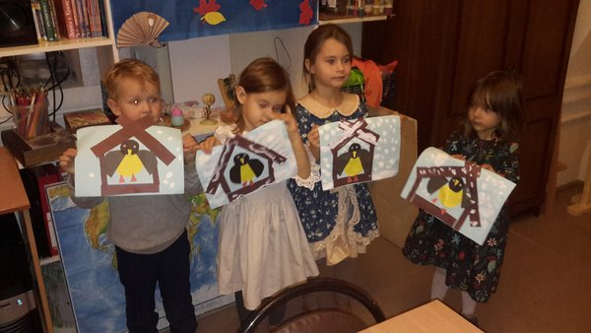

Общие работы в интерьере.

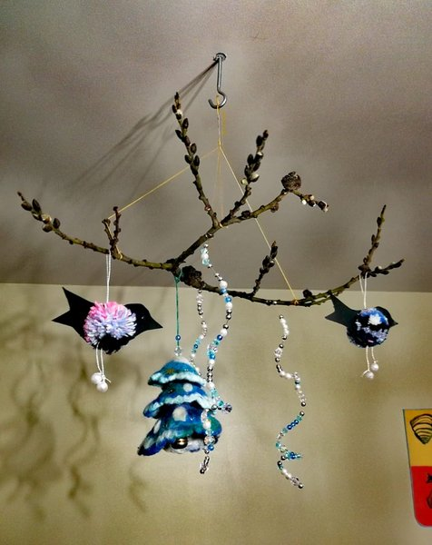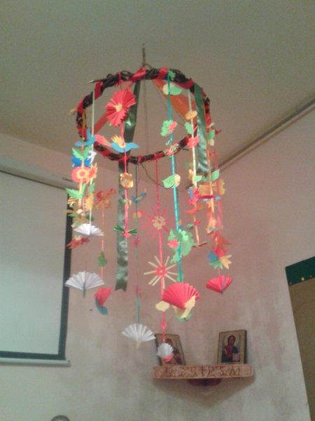

Общая работа (храм) дошкольники и ученики начальной школы.

А также индивидуальные(оформление фоторамок)

